**FORMATO PARA EL DESARROLLO DE COMPONENTE FORMATIVO**

|  |  |
| --- | --- |
| PROGRAMA DE FORMACIÓN | Supervisión en sistemas de agua y saneamiento. |

|  |  |  |  |
| --- | --- | --- | --- |
| COMPETENCIA | 280201226 - Tratar agua residual de acuerdo con los procedimientos técnicos. | RESULTADOS DE APRENDIZAJE | 280201226-1. Operar el sistema y unidades de tratamiento de aguas residuales de acuerdo normativa y procedimientos. |

|  |  |
| --- | --- |
| NÚMERO DEL COMPONENTE FORMATIVO | 020 |
| NOMBRE DEL COMPONENTE FORMATIVO | Operación de sistemas y unidades. |
| BREVE DESCRIPCIÓN | Con el fin de conocer los diferentes sistemas y unidades de tratamiento de agua residual, en este componente podrá identificar desde las bases teóricas hasta los cálculos aplicativos más específicos en el tratamiento de aguas residuales, basado en las normas aplicables para el contexto. |
| PALABRAS CLAVE | Agua residual, caudal, normatividad, tratamientos, vertimientos, |

|  |  |
| --- | --- |
| ÁREA OCUPACIONAL | 9 - PROCESAMIENTO, FABRICACIÓN Y ENSAMBLE |
| IDIOMA | Español |

1. **TABLA DE CONTENIDOS:**

**Introducción**

* 1. **Fundamentos básicos para el tratamiento de aguas residuales**

1.1 Factores de conversión

1.2 Densidad.

1.3 Aguas residuales o vertimientos

1.3.1 Características de los vertimientos

1.3.2 Concentración de contaminantes

1.3.3 Carga contaminante

* 1. **Tratamiento de las aguas residuales**

2.1 Normatividad aplicada

2.2. Métodos y equipos de tratamiento

2.3 Tasa retributiva

2.4 Seguridad y salud en el trabajo

1. **INTRODUCCIÓN**

En este componente se analizarán los conceptos básicos sobre la operación de sistemas y unidades de tratamiento de vertimientos, partiendo desde la identificación del origen de los mismos, hasta los diferentes tratamientos base existente, ampliando conocimientos de matemáticas e hidráulica básica y las operaciones inherentes en la práctica de estos conocimientos, los invitamos a ver la siguiente presentación.

.

DI_CF20_Introduccion_7_slide_imagenes

1. **DESARROLLO DE CONTENIDOS:**
2. **Fundamentos básicos para el tratamiento de aguas residuales**



Conocer la cantidad de agua residual que se va a tratar en una Planta de Tratamiento de Aguas Residuales (PTAR) es de vital importancia, debido a que a partir de esta información se tomarán decisiones tales como la cantidad de productos químicos, el tamaño de la planta, la cantidad de personas a contratar y en general los costos de operación de la misma.

**Factores de conversión**

Debido a que existen diferentes fabricantes de PTAR en el mundo, se deben considerar las unidades con las que cada uno de ellos trabaja; en algunos casos utilizan en sus procesos productivos el Sistema Internacional de medidas (SI) y en otros casos el sistema anglosajón. Para poder hacer una correlación entre ellos y establecer los parámetros correctos de funcionamiento, existen los factores de conversión que son una equivalencia física con unidades de medición diferentes.

Existen dos formas de determinar la cantidad de agua, estas son: volumen y masa.

**Volumen:** es el espacio que ocupa el agua residual.

Para el sistema internacional de medidas, el patrón estándar de medición de distancia es el metro, así pues, por ejemplo, la cantidad de agua presente en un recipiente cúbico que tiene un metro de largo en cada uno de sus lados será como se indica a continuación:

**Figura 1**

*Representación de recipiente cúbico con medidas en metros*

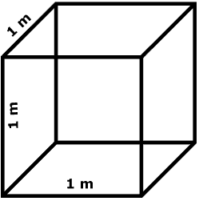

$$Volumen = L x L x L$$

$$Volumen = 1m x 1m x 1m$$

$$Volumen = 1m^{3}$$

Dentro del mismo sistema internacional de medidas se puede hacer la medición de la distancia también en centímetros, conociendo que un metro equivale a cien centímetros, se puede calcular el volumen del mismo cubo así:

**Figura 2**

*Representación del recipiente cúbico en centímetros*

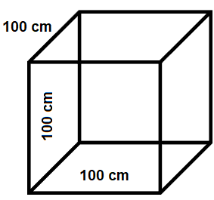

$$Volumen = L x L x L$$

$$Volumen = 100cm x 100cm x 100cm$$

$$Volumen = 1{'000.000 cm}^{3}$$

De este modo se conoce que un metro (1 m) es equivalente a cien centímetros (100 cm), pero un metro cúbico (1 m3) equivale a un millón de centímetros cúbicos (1 '000.000 cm3)

Siguiendo el mismo método se puede hacer una relación entre las medidas de volumen del sistema internacional y las medidas de volumen del sistema anglosajón, teniendo en cuenta que un metro (1m) equivale a 3,28084 pies. De este modo, el mismo recipiente cúbico tiene como medidas las que se muestran en la figura 3:

**Figura 3**

*Representación del recipiente cúbico en pies*

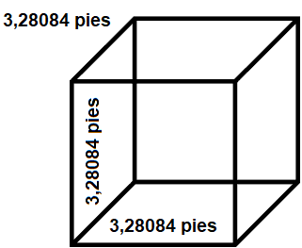

$$Volumen = L x L x L$$

$$Volumen = 3.28084 pies x 3.28084 pies x 3.28084 pies$$

$$Volumen = 35.31 {pies}^{3}$$

Así se puede evidenciar que:

$$Volumen del cubo=1m^{3}=1{'000.000cm}^{3}=35.31 {pies}^{3}$$

Estas equivalencias permiten crear factores de conversión que facilitan los cambios de unidades en los volúmenes de agua residual que deben ser tratados. A continuación, algunos ejemplos para contextualizar.

Presentamos el desarrollo un ejercicio utilizando la fórmula de volumen tanque, para determinar su capacidad, analicemos con atención.

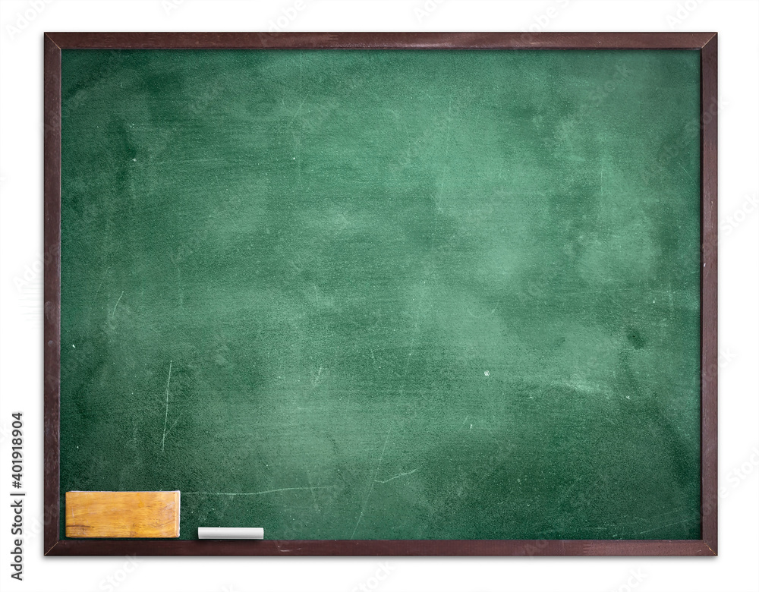

Ejercicio ejemplo:

**Se tiene un tanque con capacidad de almacenar 754 pies cúbicos de agua, ¿cuántos centímetros cúbicos de agua puede almacenar ese mismo tanque?**

**Solución:**

$$Volumen tanque = 754 {pies}^{3}x \frac{1{'000.000cm}^{3}}{35.31 {pies}^{3}}$$

$$Volumen tanque = 21'353.724 {cm}^{3}$$

**Masa:** es la cantidad de materia presente en el agua residual.



Al igual que con el volumen, la masa tiene unidades de medición diferentes, de acuerdo con el sistema que se esté utilizando como referencia. Para el sistema internacional de medidas, el patrón estándar para medir la masa es el kilogramo (kg), mientras que para el sistema inglés es la libra (lb).

Para el caso de la masa, un kilogramo (1 kg) equivale a 2,20462 libras, que es similar a decir que una libra (1lb) equivale a 0,45359 kilogramos.

Por ejemplo, se quiere transportar en un carro tanque 1400 kilogramos de agua residual, pero el proveedor del servicio le solicita la información en libras, para ello se debe utilizar el factor de conversión:

$$Masa en libras = masa en kilogramos x factor de conversión$$

$$Masa en libras = 1400 kg x \frac{2,20462 lb}{1 kg}$$

$$Masa en libras = 3086,47 lb$$

A continuación, se presentan las fórmulas y desarrollo de un ejercicio para determinar la cantidad de agua que se debe agregar para cumplir con las especificaciones señaladas:



Ejercicio ejemplo:

Se tiene un equipo para hacer tratamiento de aguas residuales y dentro de las especificaciones técnicas se establece que no se deben exceder las 3000 libras de agua porque podría deformarse, la cantidad de agua en kilogramos que puede agregar son:

$$Masa en kilogramos = masa en libras x factor de conversión$$

$$Masa en kilogramos = 3000 lb x \frac{1 kg}{2,20462 lb}$$

$$Masa en kilogramos = 1360,78 kg$$



Para estudiar cómo resolver ejercicios de factores de conversión, se invita a consultar el libro “Física: conceptos y aplicaciones” que se encuentra en el material complementario.

En las páginas 42 a 45 encontrará más detalles sobre el procedimiento a realizar en el uso de los factores de conversión y en la página 807 encontrará la tabla de factores de conversión de volumen y masa.

Para consultarlo debe ingresar a la página de bibliotecas del SENA y posteriormente a bases de datos, una vez allí, consultar E-books y buscar: Física: conceptos y aplicaciones y seleccionar el autor, Paul Tippens.

**Unidades de medida**

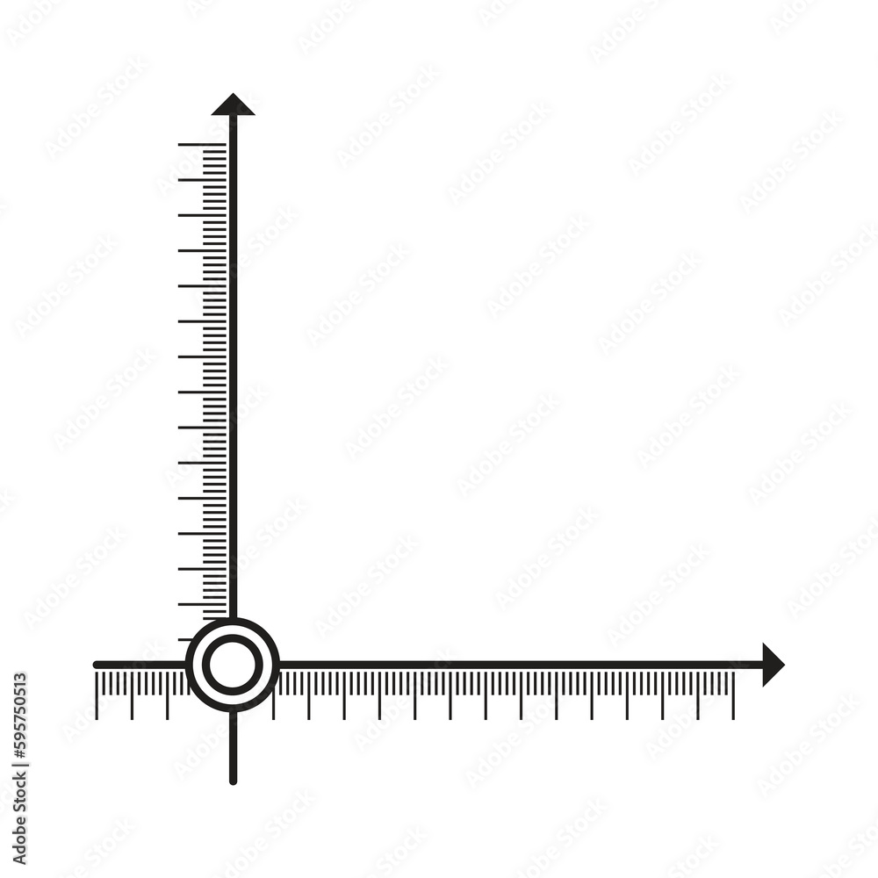

*Cuando se desea hacer una medición de la cantidad total de agua residual dentro de la planta de tratamiento, es complicado saberlo debido a que algunos equipos no cuentan con un indicador de nivel. Para solucionar esto, el diseño, operación y cálculo de costos se hace a partir de una variable llamada caudal.*

*El caudal es la cantidad de agua que ingresa a la planta de tratamiento* en un determinado tiempo; cuando la medición se hace a partir del volumen, se conoce como caudal volumétrico, así mismo, cuando la medición se hace a partir de la masa, se conoce como caudal másico. Normalmente se hace medición del caudal en la entrada y en la salida de la PTAR.

**Métodos de medición de caudal**

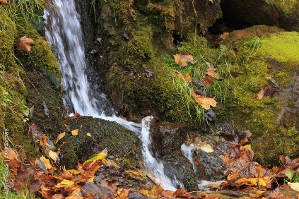

Existen tres métodos para medir el caudal, tanto a la entrada como a la salida de la PTAR. De acuerdo con las condiciones, la cantidad de agua y la geometría de las tuberías, equipos o accesorios por los que fluye el agua, se debe escoger el método. Describimos los métodos mencionados a estudiar: Método directo, Método de área velocidad y Método de la sección contraída:

* **Método directo**

Consiste en almacenar temporalmente una cantidad determinada de agua en un recipiente aforado con el fin de conocer el volumen o la masa que ha sido almacenada en un determinado lapso de tiempo. Este método se aplica cuando toda el agua afluente o efluente de la PTAR puede ser temporalmente almacenada; si parte del agua no puede ser almacenada en el recipiente aforado, como por ejemplo el agua que cae a través de una pared, o grandes caudales como un río que será tratado, no se recomienda el uso de este método.

**Caudal volumétrico**

En este método se determina el tiempo que se demora un afluente o un efluente de una PTAR en completar un volumen determinado por un recipiente aforado.

$$Caudal volumétrico (Q) = V/t$$

Por ejemplo, ¿cuál es el caudal volumétrico en litros por segundo de una PTAR que vierte 0,450 metros cúbicos de agua residual en 2 minutos?



$$Caudal volumétrico (Q)= \frac{V}{t}$$

$$Caudal volumétrico (Q) = \frac{0,450m^{3}}{2 minutos}x \frac{1000 litros}{1m^{3}}x\frac{1 minuto}{60 s}$$

$$Caudal volumétrico (Q) =3,75 \frac{litros}{s}$$

En este caso, además de la ecuación para calcular la cauda, se necesitan hacer dos factores de conversión, teniendo en cuenta que un metro cúbico equivale a mil litros y que un minuto equivale a sesenta segundos.

**Ejercicio ejemplo:**

Un operario de una planta de tratamiento de aguas residuales desea conocer su caudal de salida, para ello toma un recipiente aforado de 5 litros y lo ubica de tal forma que recolecta toda el agua efluente de la PTAR; para llegar a la línea que indica que se ha llegado a los 5 litros, se tardó 10 segundos. ¿Cuál será el caudal en este caso?



$$Caudal volumétrico (Q)= \frac{V}{t}$$

$$Caudal volumétrico (Q) = \frac{5 litros}{10 segundos}$$

$$Caudal volumétrico (Q) =0,5 \frac{litros}{ segundo}$$

**Caudal másico**

En este método se determina el tiempo que se demora un afluente o un efluente de una PTAR en completar una masa determinada, cuando el agua es contenida en un recipiente.

$$Caudal másico (▁(Q))=m/t$$

Por ejemplo, se requiere determinar el caudal que tendrá un equipo que contiene 450 kg de agua si se le abre una llave inferior para desocuparse en 250 segundos.



$$Caudal másico (\underline{Q)}=\frac{m}{t}$$

$$Caudal másico (\underline{Q)}=\frac{450 kg}{250 s}$$

$$Caudal másico (\underline{Q)}=1,8 kg/s$$

Debido a que para hacer medición de flujos másicos es necesario el uso de balanzas, esta práctica no es tan utilizada en la operación de PTAR.

* **Método de área velocidad**

Este método se utiliza cuando el agua está siendo conducida a través de una canal, o tubería con forma geométrica definida; se basa en el principio de continuidad, que establece que el caudal es igual a la velocidad del agua por el área del corte transversal.

* **Tuberías**

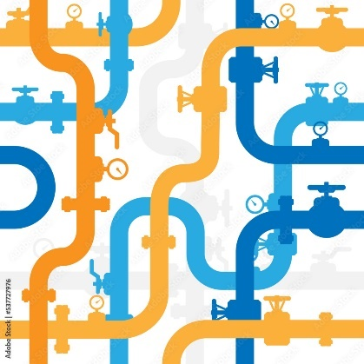

El caudal de la tubería depende del área y la velocidad del agua; por un lado, el área transversal que tendrá el agua será igual al área interna del tubo, por otro lado, para calcular la velocidad del agua se utilizan trazadores químicos o colorantes donde desde un punto determinado se pigmenta y metros más adelante se lleva control del tiempo en el cual el agua pigmentada empieza a aparecer, de este modo, conociendo la distancia que recorrió el agua y el tiempo que tardó en llegar el pigmento al segundo punto, se puede calcular la velocidad.

Por ejemplo, si se desea calcular el caudal que fluye en una tubería de diámetro 0,1 metro, donde el agua se transporta a una velocidad de 5 m/s.

Lo primero que se debe hacer es calcular el área de la sección transversal de la tubería de diámetro 0,1 metro; esto se realiza a través de la ecuación del área del círculo:



$$Área transversal del tubo=\frac{πd^{2}}{4}$$

$$Área transversal del tubo=\frac{π{(0,1m)}^{2}}{4}$$

$$Área transversal del tubo=0,00785m^{2}$$

Posteriormente, se calcula el caudal a partir de la ecuación de continuidad:

$$Q=vA$$

$$Q=(5 m/s)(0,00785m^{2})$$

$$Q=0,0392{ m}^{3}/s$$

**Ejercicio ejemplo:**

Calcular el caudal de agua que fluye a través de una tubería de diámetro 0,15 metros si esta se desplaza a 8 m/s.



$$Área transversal del tubo=\frac{πd^{2}}{4}$$

$$Área transversal del tubo=\frac{π{(0,15m)}^{2}}{4}$$

$$Área transversal del tubo=0,01767m^{2}$$

Posteriormente se calcula el caudal a partir de la ecuación de continuidad:

$$Q=vA$$

$$Q=(8 m/s)(0,001767m^{2})$$

$$Q=0,1413{ m}^{3}/s$$

* **Canaletas**

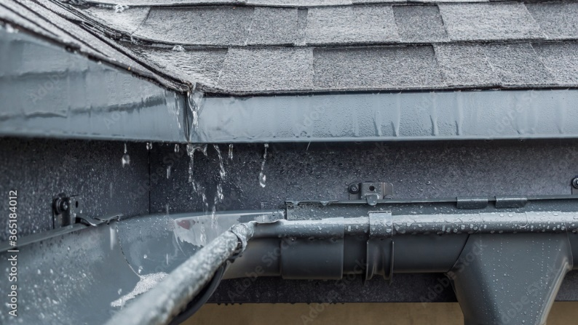El principio que se utiliza para determinar el caudal en una canaleta es el de área-velocidad, se debe conocer la geometría de la canaleta por donde está fluyendo el agua para poder determinar el caudal; en este caso, al agua tener contacto con la superficie, se pueden utilizar métodos visuales para determinar la velocidad con la que está fluyendo, una prueba muy común es por flotabilidad, donde se suelta un objeto que no se hunde, se mide una distancia determinada y se toma el tiempo que tarda el objeto en ir desde el punto inicial hasta el punto de referencia. El caudal en las canaletas se puede calcular así:

Se desea determinar el caudal que está fluyendo en una canaleta rectangular de base 0,50 metros y altura 0,2 metros cuando está totalmente llena, si la velocidad que se determinó por flotabilidad fue de 4 m/s.



$$Área transversal de la canaleta=base x altura$$

$$Área transversal de la canaleta=(0,50 m) x (0,2 m)$$

$$Área transversal de la canaleta=0,1 m^{2}$$

Posteriormente, se calcula el caudal a partir de la ecuación de continuidad:

$$Q=vA$$

$$Q=(4 m/s)(0,1m^{2})$$

$$Q=0,4{ m}^{3}/s$$

**Ejercicio ejemplo:**

¿Cuál es el caudal máximo que se puede transportar en una canaleta cuadrada de lado 1,5 metros a una velocidad de 5 m/s?



$$Área transversal de la canaleta=Lado x Lado$$

$$Área transversal de la canaleta=(1,5 m) x (1,5 m)$$

$$Área transversal de la canaleta=2.25 m^{2}$$

Posteriormente, se calcula el caudal a partir de la ecuación de continuidad:

$$Q=vA$$

$$Q=(5 m/s)(2,25 m^{2})$$

$$Q=11,25{ m}^{3}/s$$

0

* **Método de la sección contraída**

Este método de medición de caudal funciona con la reducción del área por donde fluye el agua para que el nivel con respecto a la horizontal aumente, y dependiendo la altura ganada, se puede calcular la cantidad de agua que pasa por un determinado lapso de tiempo.

* **Vertederos**

De acuerdo con Pérez (2005), en su manual de prácticas de laboratorio de hidráulica define un vertedero como un dique o pared que presenta una escotadura de forma regular, a través de la cual fluye una corriente líquida como se indica a continuación en las figuras 4 y 5:

**Figura 4**

*Flujos a través de vertederos*

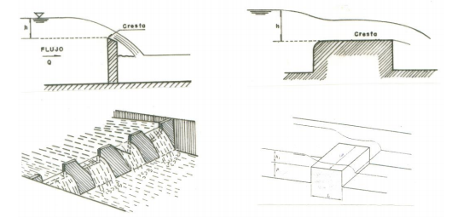

Nota. <https://repositorio.unal.edu.co/handle/unal/21725>

De acuerdo con el tipo de geometría que tiene el vertedero, se han desarrollado experimentalmente ecuaciones que permiten determinar el caudal de acuerdo con la altura que obtiene el agua. De este modo se tiene:

**Figura 5**

*Medidores de flujo*

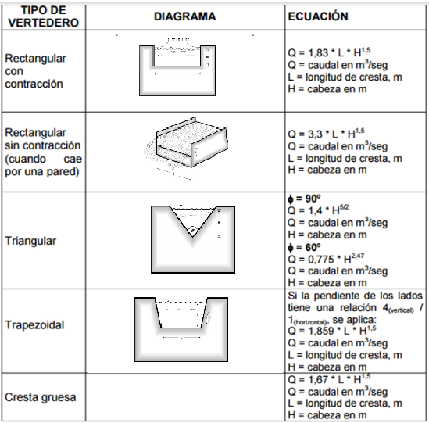

Nota. Lux, M. (2010). *Medidores de flujo en canales abiertos*. Guatemala: Universidad de San Carlos. (pp.15-18)

Cuando se quiere conocer el caudal de un vertedero, la variable principal es la cabeza (altura que adquiere el agua al salir del vertedero) y una variable secundaria que es la longitud de la cresta.

Por ejemplo, se desea conocer el caudal de un vertedero rectangular con contracción, el cual tiene una longitud de cresta de 2 metros y una cabeza de 0,1 metros.

$$Q=1,83 x L x H^{1,5}$$

$$Q=1,83 x 2 x {(0,1)}^{1,5}$$

$$Q=0,1157 {\frac{m}{s}}^{3}$$

**Ejercicio ejemplo:**

¿Cuál es el caudal de un vertedero trapezoidal que tiene una longitud de cresta de 3 metros y una cabeza de 0,15 metros?

$$Q=1,859 x L x H^{1,5}$$

$$Q=1,859 x3 x {(0,15)}^{1,5}$$

$$Q=0,3240 {\frac{m}{s}}^{3}$$

Para ampliar la información sobre vertederos, lo invitamos a consultar el documento “Medidores de flujo en canales abiertos”, el cual se encuentra en el material complementario.

* **Canaleta Parshall**

Es uno de los elementos primarios en la medición del caudal, tanto en el afluente como en el efluente de las PTAR. Consta de una sección convergente que transporta el agua hacia la garganta donde se hace el incremento del nivel debido a la disminución de área y posteriormente una sección divergente que regula el flujo nuevamente a un comportamiento laminar.

El proceso identifica una aceleración del flujo que permite establecer una relación matemática entre la altura de carga o elevación que alcanza el agua y el caudal que circula a través del dispositivo, en la figura 6 se ilustran las partes del medidor Parshall.

**Figura 6**

*Partes de un medidor Parshall.*

​

Fuente: https://instrumentacionuc.wixsite.com/facultad-ingenieria/copia-de-medicion-en-canales-abiert

Para ampliar la información sobre canaletas Parshall, lo invitamos a consultar el documento “Serie autodidáctica de medición, canaleta Parshall”, que se encuentra en el material complementario.

**Métodos de estimación de caudal**

Cuando se desea conocer un aproximado del caudal de aguas residuales que se generarán como vertimiento a partir del uso de agua potable en actividades domésticas, se puede hacer una estimación a partir de la dotación de agua, que es la cantidad de agua que utiliza una persona en promedio para realizar todas sus actividades en el día a día.

$$Q (l/s) = \frac{Número de personas x dotación x tasa de retorno}{86 400s}$$

En este caso, a mayor número de personas que utilicen los servicios de agua potable, mayor será la cantidad de vertimientos generados.

La tasa de retorno es la relación de la cantidad de agua que se vuelve vertimiento una vez es utilizada en las actividades domésticas, comparada con el total de agua; sus valores oscilan entre cero y uno, donde cero es por ejemplo, consumir un vaso de agua, ya que esta actividad genera cero vertimientos, y uno es por ejemplo, dejar una llave abierta, ya que la totalidad del agua se convierte en vertimientos. Cuando no se tiene un valor exacto de la tasa de retorno, se utiliza 0,80 como factor de diseño.

Por ejemplo, se desea construir una planta de tratamiento para una población de 5. 000 habitantes, la dotación de estas personas es de 170 litros por habitante al día ¿cuál será el caudal de vertimientos que generan?

$$Q (l/s) = \frac{Número de personas x dotación x tasa de retorno}{86 400s}$$

$$Q (l/s) = \frac{5000 haitantes x 170 l/hab-día x 0,8}{86 400s/día}$$

$$Q (l/s) =7,87 l/s$$

Para poder tratar la cantidad de agua residual que esta población generará, se requiere diseñar una planta de tratamiento de aguas residuales con capacidad de 7,87 l/s.

**1.2 Densidad**

La densidad es la relación que existe entre la masa y el volumen, las sustancias puras tienen una densidad definida, por ejemplo, en el caso del agua la densidad es de 1000 kg/m3, sin embargo, la contaminación con sólidos puede variar este dato al igual que otros factores como la temperatura, ya que el agua se puede expandir o contraer con el calor.

$$ρ=\frac{m}{V}$$

Para efectos prácticos se tomará como valor de referencia la densidad de 1000 kg/m3, a través de este valor será posible determinar la masa presente en una PTAR, conociendo el volumen, o saber si un tanque logrará soportar un determinado volumen de agua sin deformarse por el peso.

Por ejemplo, un equipo está diseñado para contener máximo 460 kg, de lo contrario la unión que soporta la base puede verse afectada, ¿cuántos metros cúbicos de agua puede contener?

Conociendo que la densidad del agua es 1000 kg/m3, se tiene que:



$$ρ=\frac{m}{V}$$

$$1000 \frac{kg}{m^{3}}=\frac{460 kg}{V}$$

$$V=\frac{460 kg}{1000 \frac{kg}{m^{3}}}$$

$$V=0,46 m^{3}$$

**1.3 Aguas residuales o vertimientos**

Con el fin de definir qué son las aguas residuales, es necesario primero referenciar algunos conceptos base para comprender el origen y la importancia de las aguas residuales:

* El sistema hídrico. A continuación se muestra la configuración del sistema hídrico

**Figura 6**

*Configuración sistema hídrico*

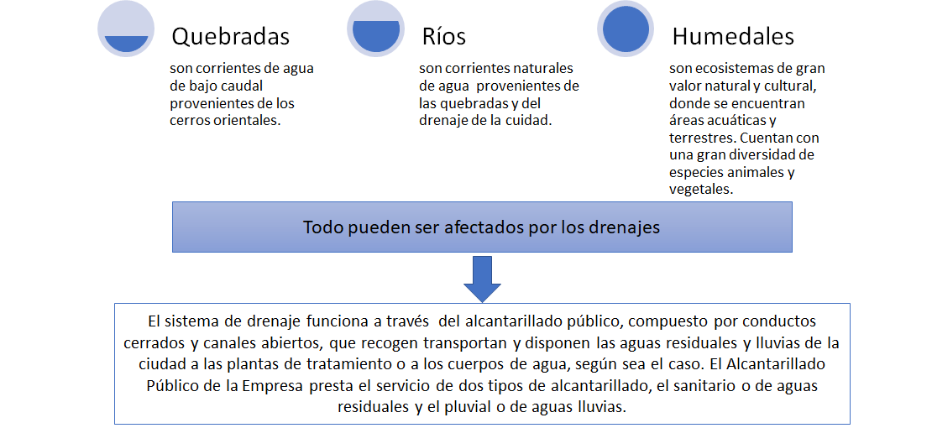

**Todos pueden ser afectados por los drenajes**

El sistema hídrico, es el conjunto de los cuerpos de agua naturales y/o artificiales, que hacen parte del drenaje de una ciudad, municipio o región, estos incluyen tanto la ronda hidráulica como su zona de manejo y preservación ambiental; los elementos que lo conforman son los humedales, ríos, quebradas y canales pertenecientes a las cuencas y su eje articulador.

En el caso de Bogotá, por ejemplo, el sistema hídrico se encuentra articulado por 13 humedales, 4 ríos, y más de 150 quebradas y canales pertenecientes a las cuencas Torca, Salitre, Fucha, Tunjuelo y su eje articulador el Río Bogotá.

* Origen de las aguas residuales

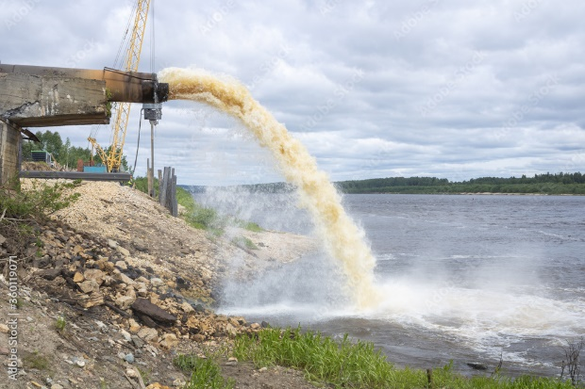Aunque suele indicarse que el 80% del uso del agua es para fines agrícolas, en los cuales se toma el agua usualmente de forma directa del sistema hídrico y posteriormente se devuelve al mismo con otras condiciones, en los últimos años se ha indicado que ese 20% que es para ciudades e industrias ha ido aumentando; aun así, aunque sea en menor proporción que el uso agrícola, en ese aproximado de 20% se centran la mayor cantidad de problemáticas asociadas al recurso, comenzando por la proyección de uso del mismo por crecimiento poblacional.

En cualquier caso, siempre asociado al uso se evidenciará de forma directa una contaminación del agua resultante, lo que la convierte en un agua residual o vertimiento; contaminación que puede ser dada por diferentes factores, como: los sólidos suspendidos, los productos químicos, fertilizantes, detergentes, metales pesados, microorganismos entre otros.

Para comprender mejor la contaminación en el agua, lo invitamos a consultar el libro “El agua”, el cual se encuentra en el material complementario.

De las páginas 127 a la 156 encontrará el capítulo IV, los problemas del agua, en el cual podrá hacer un reconocimiento de los diferentes orígenes de las aguas residuales y sus problemáticas más relevantes.

Para consultarlo debe ingresar a la página de bibliotecas del SENA y posteriormente a bases de datos, una vez allí, consultar E-libro y buscar: generación de aguas residuales, dar clic en el segundo libro que indica AGUA, de Guerrero Legarreta, Manuel.

De acuerdo con el Banco Interamericano de Desarrollo y la Asociación Nacional de Industriales (ANDI) (1997), en su documento manual para la caracterización de aguas residuales industriales encontramos las siguientes definiciones:

DI_CF20_1-3_Origen_aguas _residuales _9_acordeon

Para realizar este análisis se debe tener conocimiento de los sistemas de drenaje de los procesos de la planta, para facilitar así la identificación de los sitios que posteriormente serán utilizados como puntos de muestreo. Por otro lado, se debe tener en cuenta el origen de los vertimientos y el tipo de descarga que se genera.

* **Generalidades de las aguas residuales**

Las aguas residuales pueden tener diferentes impactos ambientales, desde su generación hasta su disposición final, los iniciales tienen mayor impacto en la salud por temas relacionados con seguridad y salud en el trabajo puesto que, el manejo inadecuado del vertimiento puede generar diferentes enfermedades, bien sea por olores, vapores, o por contacto con elementos ácidos o básicos del agua residual. Generalmente, estos impactos son percibidos, tanto interna como externamente de los generados, y es por ello, que se decide realizar tratamientos para evitar que su impacto se magnifique. En la siguiente figura se muestra la relación del agua residual con los cuerpos de agua.

**Figura 7**

*Relación del agua residual con los cuerpos de agua*

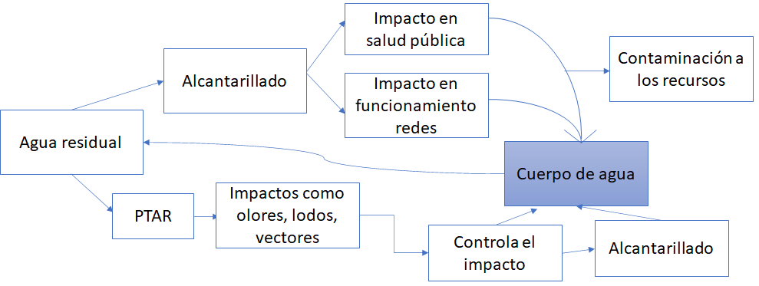

Sin embargo, cuando no son tratados en el lugar de origen, se suele realizar un proceso de transporte fuera de la empresa u organización generadora, en este caso son vertidos directamente a una red de alcantarillado en donde por sus múltiples características puede producir una afectación al funcionamiento del mismo, como el daño de uniones y estructuras de cemento, si contiene sustancias corrosivas; reducción del diámetro efectivo de las tuberías cuando contienen grandes cantidades de aceites y grasas o en casos extremos taponamiento, lo cual se puede traducir en daños e impactos sociales por inundaciones; proliferación de vectores y olores ofensivos; además, cuando llega el agua residual al sistema hídrico sin tratamientos, se puede presentar afectación del equilibrio biológico, por las altas temperaturas, los posibles detergentes o cargas orgánicas, entre otros, generando contaminación del suelo, flora, fauna y del agua.

En el caso contrario, cuando las aguas residuales si son tratadas y se llevan a una planta para ello, se logra remover las diferentes sustancias contaminantes, mejorando sus características para que cuando se realice la disposición final no genere impactos tan significativos; es importante no desconocer que aun así, realizar un PTAR genera impactos negativos asociados principalmente a aspectos paisajísticos, proliferación de plagas y generación de olores, sin embargo estos pueden ser controlados y gestionados.

* **Tipos de aguas residuales**

De acuerdo con la Resolución 0631 de 2015, artículo 2, se pueden diferenciar dos tipos de aguas residuales para ampliar el concepto los invitamos a consultar el siguiente video:

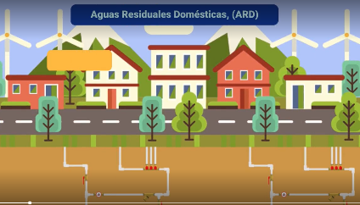

* **Tipos de descargas**

Conocer el tipo de descarga del agua residual es un elemento o factor de decisión porque de este dependerá el volumen que se registrará y por consiguiente, la cantidad de agua que debe ser tratada. En la siguiente figura, se presentan los diferentes tipos de descargas:

**Figura 8**

*Tipos de descargas de agua residual*

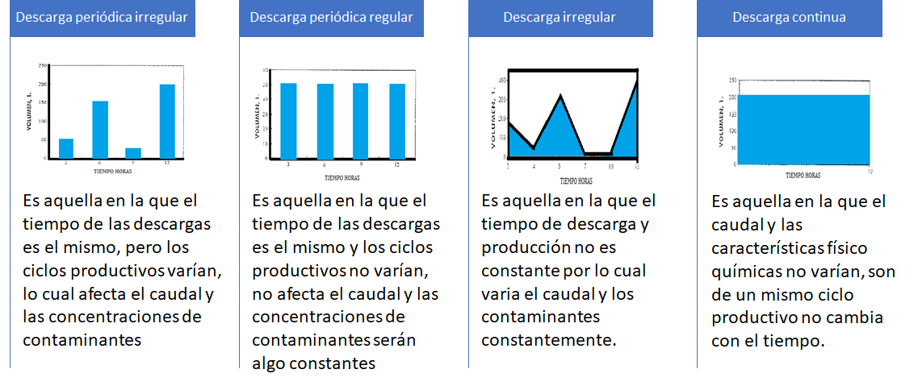

* **Tipos de fuente receptora**

En el caso de los vertimientos o aguas residuales, las fuentes receptoras pueden ser:

* El alcantarillado.
* Cauce receptor (mares, lagos, ríos, quebradas, etc.).

**1.3.1 Características de los vertimientos**

Las características del agua residual van enfocadas a la cantidad y condiciones físico-químicas y microbiológicas que presenta el agua en el momento del muestreo. En términos generales, los parámetros básicos que caracterizan el agua son:

DBO

DQO

Sólidos Totales

Sólidos suspendidos

Sólidos sedimentables

Grasas y/o aceites

PH

Temperatura

Sin embargo, es la normatividad legal vigente la que debe determinar qué parámetros aplican y deben ser valorados por sector económico, al igual que brinda la indicación de los límites permisibles para su disposición final.

Con el fin de ampliar la información, lo invitamos a estudiar la Resolución 0631 del Ministerio de Ambiente y Desarrollo Sostenible, que se encuentra en el material complementario. Indagar desde el Capítulo III, Valores límites máximos permisibles microbiológicos en vertimientos puntuales de aguas residuales (ARD y ARnD) a cuerpos de aguas superficiales.

**1.3.2 Concentración de contaminantes**

Cuando se hacen los ensayos de laboratorio, de acuerdo con los métodos estandarizados, se obtiene la concentración de contaminantes en el agua, los cuales representan la masa de contaminante presente en un volumen de agua. Se establecen mediante la ecuación:

$$Concentración de contaminante = \frac{masa de contaminante}{volumen de agua}$$

Es importante hacer una salvedad: cuando dos tipos de aguas se mezclan, las concentraciones iniciales no se suman para obtener una final, por ejemplo:

Se tiene un tanque A con aguas residuales que tienen una concentración de sólidos suspendidos totales de 100 mg/L y otro tanque B con aguas residuales con una concentración de 500 mg/L.

¿Cuál será la concentración final si se mezclan en un tanque C 100 litros de cada uno de los tanques A y B?

**Figura 9**

*Cálculo de concentración en la mezcla de aguas residuales*

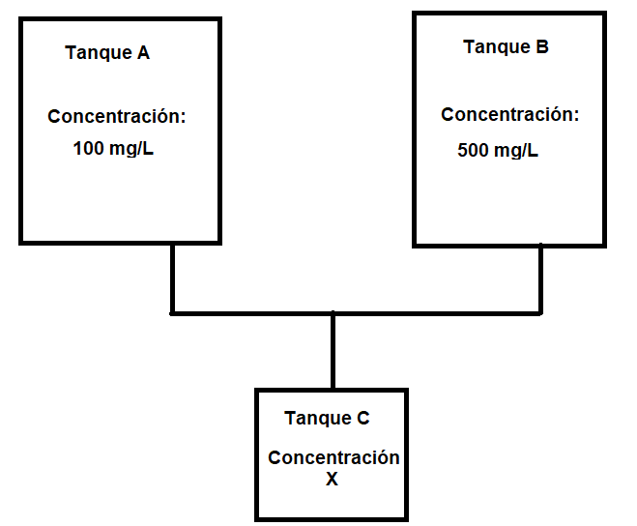

Para poder calcular la concentración resultante, se debe hacer el siguiente análisis: del tanque A se toman 100 litros para la mezcla y la concentración de sólidos es de 100 mg/L, eso quiere decir que la masa de sólidos aportado por el agua presente en el tanque A es:

$$Masa de sólidos en tanque A= 100 mg/l x 100 l$$

$$Masa de sólidos en tanque A= 10.000 mg$$

De forma análoga, se calcula la masa de sólidos aportados por el agua residual del tanque B:

$$Masa de sólidos en tanque B= 500 mg/l x 100 l$$

$$Masa de sólidos en tanque A= 50.000 mg$$

Es decir, que la masa de sólidos presente en el tanque C, será la suma de las aportadas por los 100 litros de cada tanque A y B.

$$Masa de sólidos en tanque C= (10.000+50.000)mg$$

$$Masa de sólidos en tanque C=60.000 mg$$

Sin embargo, para calcular la concentración hace falta conocer el volumen, debido a que tanto el tanque A como el tanque B aportaron cada uno 100 litros; el volumen en el tanque C será de 200 litros, de este modo se puede calcular la concentración como:

$$Concentración sólidos tanque C= \frac{masa de sólidos}{volumen de agua}$$

$$Concentración sólidos tanque C= \frac{60.000 mg}{200 litros}$$

$$Concentración sólidos tanque C=300 \frac{ mg}{ litro}$$

De este modo, se determina que las concentraciones de contaminantes no se suman cuando se hacen mezclas de diferentes tipos de agua residual.

Al igual que el agua puede mezclarse a partir de dos tanques, también podría dividirse, así como se presenta en el siguiente ejemplo a través de la figura:

El agua residual almacenada en el tanque D tiene una concentración de grasas y aceites de 450 mg/l y se desea que sea dividida en dos tanques E y F, para hacer ensayos de tratabilidad ¿Cuál será la concentración en los tanques E y F?

**Figura 10**

*Tanques de Concentración*

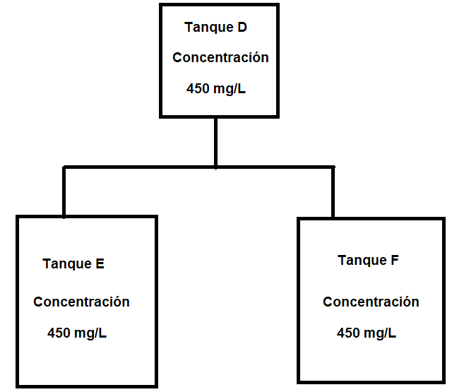

Cuando el agua residual que se almacena en un tanque se divide en dos diferentes (o más) el agua presente en cada uno de los nuevos tanques va a tener la misma concentración de contaminante del tanque inicial.

**1.3.3 Carga contaminante**

En algunas ocasiones, es necesario conocer la cantidad de contaminante en masa que se está vertiendo por unidad de tiempo, esto permite conocer, por ejemplo, costos de tratamiento, espacios requeridos para disponer los contaminantes, vida útil de accesorios y otras características en las PTAR. Para ello se debe calcular la carga contaminante.

$$Carga contaminante = \frac{masa de contaminante}{tiempo}$$

La carga contaminante, depende de la masa del mismo; sin embargo, para conocer la masa de contaminante es necesario hacer los análisis de laboratorio, estos análisis dan como resultado la concentración, así pues, se debe generar una relación entre la concentración obtenida como resultado de los ensayos de laboratorios y la carga contaminante con la cual se trabaja en la PTAR:

$$Carga contaminante = concentración contaminante x caudal$$

Haciendo un análisis dimensional se tiene que la carga contaminante tiene unidades de masa sobre tiempo:

$$Carga contaminante (mg/s) = concentración contaminante (mg/l) x caudal (l/s)$$

Cuando se trabaja en PTAR municipales, las unidades de miligramos son muy pequeñas para expresar las cantidades de contaminantes removidas, al igual que los segundos son intervalos de tiempo muy pequeños, para estos casos se plantea trabajar con la carga contaminante diaria que se expresa en Kg así:

$$Carga contaminante (kg/día) =concentración contaminante (mg/l) x caudal (l/s) x \frac{1 Kg}{1'000.000 mg}x \frac{86.400 segundos}{1 día}$$

En dado caso que la PTAR no trabaje continuamente durante todos los segundos del día, la equivalencia de 86.400 segundos al día se debe reemplazar por el tiempo real de operación en segundos.

Por ejemplo, una PTAR tiene un sedimentador que puede separar hasta 100 kg de sólidos de las aguas residuales. Una vez alcanza este valor, debe limpiarse para poder seguir trabajando. Si el caudal que maneja la PTAR es de 5 l/s y la concentración de sólidos es de 300 mg/l ¿cuántas horas podrá operar el sedimentador antes de llenarse totalmente?



$$Carga contaminante (mg/s) = concentración contaminante (mg/l) x caudal (l/s)$$

$$Carga contaminante (mg/s) = 300 mg/l x 5 l/s$$

$$Carga contaminante (mg/s) = 1500 mg/s$$

Una vez se conoce la carga contaminante en miligramos por segundo se procede a calcularse en kilogramos por horas para poder relacionarse con el tiempo de operación útil del sedimentador.

$$Carga contaminante (kg/h) = 1500 \frac{mg}{s} x \frac{1 Kg}{1'000.000 mg} x \frac{3600 s}{1 h}$$

$$Carga contaminante (kg/h) = 5,4 \frac{kg}{h}$$

Por lo tanto, el sedimentador podrá operar:

$$Tiempo de operación máxima del sedimentador = 100 kg x \frac{1 h}{5,4 kg}$$

$$Tiempo de operación máxima del sedimentador = 18,52 horas$$

Cuando se quieren hacer mezclas de aguas residuales, las cargas contaminantes se suman, como se presenta en el siguiente ejemplo:

La siguiente figura muestra la representación de caudales cuando se realizan mezclas de aguas residuales y sus cargas contaminantes.

**Figura 11**

*Caudales*

Para conocer la concentración del agua resultante en el tanque I, se debe hacer uso primero de las cargas contaminantes, porque las concentraciones no se suman.

*Carga contaminante tanque G = Concentración tanque G x Caudal tanque G*

*Carga contaminante tanque G =600 mg/l x 4 l/s*

*Carga contaminante tanque G =2400 mg/s*

Del mismo modo con el tanque H:

$$Carga contaminante tanque H = Concentración tanque H x Caudal tanque H$$

$$Carga contaminante tanque H =900 mg/l x 3 l/s$$

$$Carga contaminante tanque H =2700 mg/s$$

La carga contaminante en el tanque I será la suma de G y H.

$$Carga contaminante tanque I= Carga contaminante tanque G + Carga contaminante tanque H$$

$$Carga contaminante tanque I= 2400 mg/s + 2700 mg/s$$

$$Carga contaminante tanque I= 5100 mg/s$$

Se conoce así que la carga contaminante es de 5100 mg/s en el tanque I. Para conocer la concentración se debe tener en cuenta el tiempo en segundos que duran abiertas las llaves, así:

$$Masa de contaminante = Carga contaminante x tiempo$$

$$Masa de contaminante = 5100 mg/s x 300 s$$

$$Masa de contaminante = 1'530.000 mg$$

Del mismo modo, se calcula el volumen de agua una vez transcurran los cinco minutos. Inicialmente, se debe calcular el caudal de agua que llega al tanque I, este es igual a la suma de los caudales que salen de los tanques G y H.



$$Caudal en tanque I = Caudal en tanque G + Caudal en tanque H$$

$$Caudal en tanque I = 4 l/s + 3 l/s$$

$$Caudal en tanque I =7 l/s$$

Ahora sí se puede calcular el volumen de agua que ha ingresado al tanque I, una vez transcurren los cinco minutos:

$$Volumen en tanque I = Caudal en tanque I x tiempo$$

$$Volumen en tanque I = 7 l/s x 300 s$$

$$Volumen en tanque I = 2100 l$$

Una vez se conoce la masa de contaminante presente en el tanque y el volumen, se procede a calcular la concentración de contaminante.

$$Concentración contaminante tanque I = \frac{Masa contaminante tanque I}{Volumen de agua en tanque I}$$

$$Concentración contaminante tanque I = \frac{1'530.000 mg}{2100 l}$$

$$Concentración contaminante tanque I =728,57 \frac{ mg}{ l}$$

1. **Tratamiento de las aguas residuales**

Una vez identificado cada elemento esencial y concepto preliminar, el siguiente paso es el más importante, el definir bajo la estructura normativa y técnica, qué estrategias pueden ser utilizadas para realizar un tratamiento efectivo de las aguas residuales; además de ello, qué variables considerar para operar las unidades de tratamiento y garantizar el cumplimiento normativo.

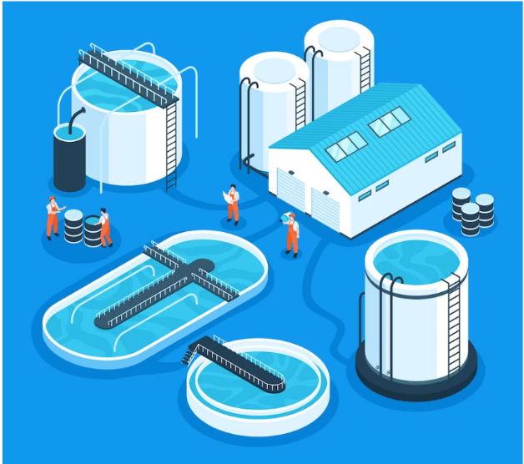

Estos procesos se realizan dentro de lo que se conoce como Planta de Tratamiento de Agua Residual (PTAR) o Estación Depuradora de Aguas Residuales (EDAR), que es otra forma de nombrarlo. En resumen, esta planta o estación tiene por objeto la protección de la salud pública y la conservación de la calidad de los ecosistemas acuáticos, a través de la eliminación o disminución de la concentración de sustancias o elementos contaminantes; suelen organizarse en operaciones unitarias y procesos unitarios que, de acuerdo con sus características, se clasifican en pre-tratamientos, tratamiento primario, secundario y en algunos casos terciario.

**2.1 Normatividad aplicada**

La base normativa suele estar en constante actualización y modificación, por ello, aunque en este apartado se mencionan algunas leyes, siempre se aconseja revisar las últimas actualizaciones y consultar las páginas oficiales de entidades gubernamentales para conocer las derogaciones o modificaciones que sean pertinentes.

DI_CF20_2-1_Normatividad_aplicada _11_linea_tiempo

* **Rigor subsidiario:** este es un término de suma importancia a nivel normativo, de acuerdo con el decreto 1076, 2015, en el artículo 2.2.3.3.4.8. Define que el rigor subsidiario de la norma de vertimiento es aplicable cuando la autoridad ambiental competente, podrá fijar valores más restrictivos a la norma de vertimiento que deben cumplir los vertimientos al cuerpo de agua o al suelo.

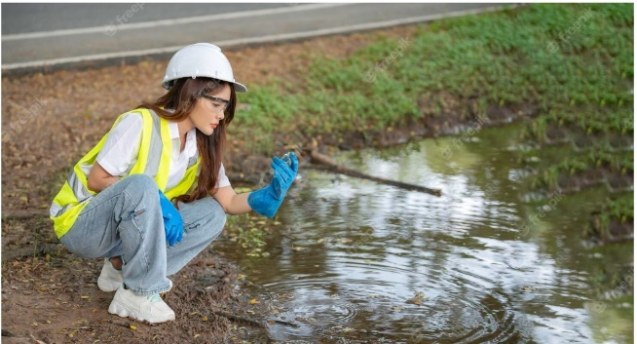

Esto quiere decir, que en el cuerpo de agua y/o tramo del mismo o en acuíferos en donde se asignen usos múltiples, los límites a que hace referencia la normatividad, se establecerán teniendo en cuenta los valores más restrictivos de cada uno de los parámetros fijados para cada uso, luego desentendiendo de la ubicación del punto de descarga del vertimiento y de las normas aplicables, se deberán contemplar y cumplir siempre la base normativa más restrictiva.

**2.2. Métodos y equipos de tratamiento**

Los contaminantes de las aguas residuales pueden ser controlados, eliminados o reducidos mediante la aplicación de diferentes métodos y equipos de tratamiento, los cuales podrían, según su característica principal, clasificarse en:

DI_CF20_2-2_Métodos_equipos_de_tratamiento _13_tarjetas

Sin embargo, otra forma de clasificar o seleccionar los métodos de tratamiento es dada dependiendo del nivel de depuración que se requiera y al nivel que se quiere llegar. De esta forma se pueden distinguir cuatro fases:

DI_CF20_2-2_Fases_métodos_de_tratamiento_10_tabs_horizontales

**Figura 12**

*Secuencia lógica de procesos de tratamiento de aguas residuales*

* **Selección de los procesos y equipos de tratamiento**

En la determinación de los procesos a aplicar para realizar una depuración o tratamiento de aguas residuales, deben ser tenidos en cuenta los siguientes puntos de manera general:

* **Eficiencia de remoción de contaminantes**

Cada equipo está diseñado para hacer remoción especializada de los contaminantes; sin embargo, cada uno de estos tiene una eficiencia en su operación, normalmente, la eficiencia viene dada por el fabricante, de acuerdo con la carga contaminante, por ello es importante conocer el procedimiento para calcular la concentración final una vez las aguas residuales pasan por un tratamiento.

Por ejemplo, se tiene un agua residual proveniente del lavado de hortalizas, con una concentración de sólidos de 700 mg/l y se desea tratar en un sedimentador; una vez las aguas pasan por el equipo, quedan con una concentración de 100 mg/l

¿cuál es la eficiencia del sedimentador?

**Figura 13**

*concentraciones de afluente y efluente de un proceso de sedimentación*

Para calcular la eficiencia del sedimentador, se deben tener en cuenta las concentraciones a la entrada y a la salida del equipo, así:



Del mismo modo se podría estimar la concentración de contaminante del efluente, conociendo el valor de la eficiencia del equipo y la concentración en la entrada, como se muestra en la siguiente figura:

**Figura 14**

*Proceso de concentraciones*

Por ejemplo, si se tiene un afluente con una concentración de sólidos de 1200 mg/l y este ingresa a un sedimentador que tiene una eficiencia de remoción del 93% ¿cuál será la concentración del efluente?



$$Eficiencia (\%) = \frac{Concentración afluente - Concentración efluente}{Concentración afluente}x 100$$

$$93\% = \frac{1200 mg/l - Concetración efluente}{1200 mg/l}x 100$$

$$93\% = \frac{1200 mg/l - Concentración efluente}{1200 mg/l}x 100$$

$$0,93 = \frac{1200 mg/l -concentración efluente}{1200 mg/l}$$

$$0,93 x 1200 mg/l =1200 mg/l -concentración efluente$$

$$Concentración efluente = 1200 mg/l - (0,93 x 1200 mg/l)$$

$$Concentración efluente = 1200 mg/l - 1116 mg/l$$

$$Concentración efluente = 84 mg/l$$

Cuando se tienen dos o más equipos en serie, es decir, que la salida de uno es el ingreso del otro, se conoce como tren de tratamiento; en estos casos, las eficiencias de cada equipo se deben tomar de forma independiente, es decir, no se pueden sumar las eficiencias de cada equipo para obtener la eficiencia total del tren de tratamiento.

Un ejemplo que representa a cabalidad esta condición es cuando se tiene un afluente con una concentración de contaminante de 1000 mg/l y se desea tratar en dos equipos, cada uno con una eficiencia del 50 %.

**Figura 15**

*Esquema de proceso de equipo A y equipo B*

Se debe hacer el cálculo, equipo por equipo, y no se deben sumar las eficiencias del tren de tratamiento. Un error gravísimo sería asumir que como se tienen dos equipos con eficiencias del 50% la eficiencia global es 100%. Inicialmente se calcula la concentración intermedia efluente del equipo A.

$$Eficiencia equipo A (\%) = \frac{Concentración inicial - Concentración intermedia}{Concentración inicial}x 100$$

$$Concentración intermedia =Concentración inicial -( Concentración inicial x eficiencia equipo A/100)$$

$$Concentración intermedia =1000 mg/l -( 1000 mg/l x 0,5)$$

$$Concentración intermedia =1000 mg/l - 500 mg/l$$

$$Concentración intermedia = 500 mg/l$$

Luego así, conociendo la concentración intermedia, se puede calcular la concentración final a partir del equipo B, así:

$$Eficiencia equipo B (\%) = \frac{Concentración intermedia - Concentración final}{Concentración intermedia}x 100$$

$$Concentración final =Concentración intermedia -( Concentración intermedia x eficiencia equipo B/100)$$

$$Concentración intermedia =500 mg/l -( 500 mg/l x 0,5)$$

$$Concentración intermedia =500 mg/l - 250 mg/l$$

$$Concentración intermedia = 250 mg/l$$

El efluente, después de los dos equipos para el tratamiento, tendrá una concentración de 250 mg/l de contaminante.

* **Equipos o procesos de pretratamiento**

Se utilizan procesos físicos y mecánicos, de modo que puedan retener material extraño o grande en el agua residual, para así removerlo y que no pueda interferir en los procesos posteriores, como lo son:

DI_CF20_2-2-3_Equipos_procesos_de_pretratamiento_10_tabs_horizontales

* **Equipos o procesos de tratamiento primario**

Los procesos de tratamiento primario eliminan las impurezas más grandes y los sólidos suspendidos en el agua a través de sedimentación. Los procesos esenciales para garantizar la seguridad y limpieza del agua son:

DI_CF20_2-2-4_Equipos_procesos_tratamiento_primario_10_tabs_verticales(pasos)

* **Equipos o procesos de tratamiento secundario**

Cuando aún los tratamientos anteriores no dan un resultado favorable en cuanto a la remoción requerida de los parámetros contaminantes para el cumplimiento normativo, se debe pasar a otros procesos más especializados por medio de procesos biológicos que permiten retirar la materia orgánica fina coloidal y disuelta en el agua que se escapó de tratamientos anteriores. Aunque son procesos biológicos, pueden tener ayudas físicas y químicas, estos pueden ser clasificados en dos sistemas: aerobios y sistemas anaerobios.

* **Sistemas aerobios:** su fundamento es la capacidad de ciertos organismos para desdoblar la materia orgánica en la presencia de oxígeno, por lo cual estos sistemas deben proporcionar el oxígeno necesario como las demás condiciones para el crecimiento y reproducción de estos organismos. Algunos procesos son:
* **Sistemas anaerobios:** son procesos de degradación de materia orgánica en ausencia de oxígeno; en este caso, los organismos utilizados no requieren oxígeno para su desarrollo y reproducción. Dentro de los procesos de este tipo se pueden encontrar:

DI_CF20_2-2-5_Sistemas_anaerobios_9_acordeon

En estos procesos se deben establecer acciones para el manejo de gases, control de olores, entre otros.

* **Equipos o procesos de tratamiento terciario**

Este último componente por lo general se realiza cuando aún no se cumple con la caracterización del vertimiento bajo la normatividad aplicable, sin embargo, también es usado para procesos de reuso del agua en procesos productivos, por lo cual en esta etapa se puede dar eliminación de nutrientes, materia orgánica no biodegradable, sólidos en suspensión y materiales tóxicos. Dentro de los procesos de tratamiento terciario encontramos:

DI_CF20_2-2-6_ Equipos_ procesos_tratamiento_terciario_13_tarjetas

|  |
| --- |
| Llamado a la acción |
| Para conocer al detalle cada proceso y unidad de tratamiento, te recomendamos la lectura del “Reglamento técnico del sector de Agua potable y Saneamiento básico RAS - 2000. Título - *El tratamiento de aguas residuales*. Dirección de agua potable y saneamiento básico”, el cual se encuentra en el material complementario.  Encontrará una descripción detallada de los procesos de tratamiento, de la página 41 a la 119, y una descripción de la operación y mantenimiento, de la página 121 a la 127. |



**2.3 Tasa retributiva**

El Presidente de la República de Colombia (2012), en el artículo 7 del Decreto 2667, establece que la tasa retributiva es aquella que cobrará la autoridad ambiental competente a los usuarios por la utilización directa e indirecta del recurso hídrico como receptor de vertimientos puntuales directos o indirectos y sus consecuencias nocivas, originados en actividades antrópicas o propiciadas por el hombre y actividades económicas o de servicios, sean o no lucrativas.

La tasa retributiva por vertimientos puntuales, directos o indirectos se cobrará por la totalidad de la carga contaminante descargada al recurso hídrico. La tasa retributiva se aplicará incluso a la contaminación causada por encima de los límites permisibles, sin perjuicio de la imposición de las medidas preventivas y sancionatorias a que haya lugar. El cobro de la tasa no implica, bajo ninguna circunstancia, la legalización del respectivo.

El cobro de la tarifa de la tasa retributiva se estipula en el artículo 14, donde se establece que:

$$Ttr=Tm x Fr$$

Para cada uno de los parámetros objeto de cobro, la autoridad ambiental competente establecerá la tarifa de la tasa retributiva (Ttr), que se obtiene multiplicando la tarifa mínima (Tm) por el factor regional (Fr), es por ello que siempre se debe dirigir a revisar la última directriz regional referente a la tasa retributiva para hacer los cálculos correspondientes.



Se debe contemplar la concentración de estos parámetros después del tratamiento dispuesto (la caracterización final del vertimiento). En este caso, los datos supuestos son:

* DBO = 107, 7 mg/L con una carga mensual de 12.525 Kg/mes
* SST= 3887 mg/L con una carga mensual de 45.257 Kg/mes

Suponga que su planta de tratamiento queda ubicada en la zona de Cundinamarca, luego, al revisar los datos registrados por la autoridad competente, en este caso la Corporación Autónoma Regional de Cundinamarca indicó que la tasa retributiva para los parámetros de Sólidos Suspendidos Totales (SST) y Demanda Biológica de Oxígeno (DBO), es la siguiente:

* DBO = $131,71 por Kg
* SST= $ 56, 09 por kg

Teniendo en cuenta los dos datos anteriores, se puede proceder a aplicar la norma:

$$Tr DBO=Carga mensual Kg/mes x Tarifa mínima por Kg$$

$$Tr DB0=12.525 Kg/mes x \$ 131, 71$$

$$Tr DBO= \$ 1´ 649.667$$

$$Tr SST=Carga mensual Kg/mes x Tarifa mínima por Kg$$

$$Tr SST=45.257 Kg/mes x \$ 56,09$$

$$Tr DBO= \$ 2´538.465$$

Para ampliar la información sobre los montos a pagar por tasas retributivas, lo invitamos a consultar el Decreto 2667: “por el cual se reglamenta la tasa retributiva por la utilización directa e indirecta del agua como receptor de los vertimientos puntuales, y se toman otras determinaciones”, el cual se encuentra en el material complementario.

**2.4 Seguridad y salud en el trabajo**

Los invitamos a consultar el siguiente video donde se contextualiza seguridad y salud para el trabajo

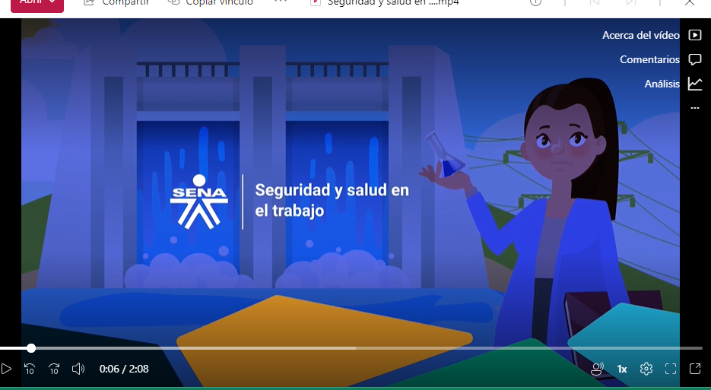

Con el fin de ampliar la descripción de estos elementos, consultar el “Manual de prácticas de seguridad en el trabajo”, que se encuentra en el material complementario.

Encontrará una descripción detallada de los elementos de protección, desde la página 75 a la 79, y para comprender su aplicabilidad, leer las páginas 79 a la 83.

Para consultarlo debe ingresar a la página de bibliotecas del SENA y posteriormente a bases de datos; una vez allí, consultar en E-libro y buscar: Manual de prácticas de seguridad en el trabajo, dar clic en el primer libro que indica Pastor Fernández, A. (2016).

D. **SÍNTESIS**

Con el estudio del presente componente se dan a conocer los diferentes sistemas y unidades de tratamiento de agua residual, a su vez podrán identificar desde las bases teóricas hasta los cálculos aplicativos más específicos en el tratamiento de aguas residuales, basado en las normas y procedimientos técnicos.

1. **ACTIVIDADES DIDÁCTICAS (OPCIONALES SI SON SUGERIDAS)**

|  |  |
| --- | --- |
| DESCRIPCIÓN DE ACTIVIDAD DIDÁCTICA | |
| Nombre de la actividad | El genio de la verdad |
| Objetivo de la actividad | Aplicar las bases teóricas en la realización de cálculos con el fin de diferenciar los sistemas y las unidades de tratamiento de agua residual. |
| Tipo de actividad sugerida |  |
| Archivo de la actividad  (Anexo donde se describe la actividad propuesta) | Anexo 1_CF_20- Actividad_didáctica |

1. **MATERIAL COMPLEMENTARIO**

|  |  |  |
| --- | --- | --- |
| Referencia APA del Material | Tipo de material  (Video, capítulo de libro, artículo, otro) | Enlace del recurso o  archivo del documento o material |
| Corporación Autónoma Regional de Antioquia [CORANTIOQUIAOFICIAL]. (2016, 25 de noviembre). *Control y seguimiento a los vertimientos*. [vídeo]. *YouTube*. | Vídeo | <https://www.youtube.com/watch?v=uHjJi2YU43M> |
| Guerrero Legarreta, M. (2010). *El agua*. FCE - Fondo de Cultura Económica. | Libro | <https://biblioteca.sena.edu.co/F/TVYNF98RI79U6DIFE236T5LD7CUR9VIKJHPQMSX19QABM6CC7J-19534?func=full-set-set&set_number=004676&set_entry=000001&format=999> |
| Ministerio de Desarrollo Económico. (2000). *Reglamento técnico del sector de Agua potable y Saneamiento básico RAS - 2000*. Título - El tratamiento de aguas residuales. Dirección de agua potable y saneamiento básico | Libro | <https://www.minvivienda.gov.co/sites/default/files/documentos/010710_ras_titulo_e_.pdf> |
| Pastor Fernández, A. (2016). *Manual de prácticas de seguridad en el trabajo*. Servicio de Publicaciones de la Universidad de Cádiz. | Manual | <https://biblioteca.sena.edu.co/F/N6E54A5VX27F6VK3P19VJASJDE186BFVH4TRQE5TDN4Y6RHK2K-21375?func=full-set-set&set_number=004691&set_entry=000001&format=999> |
| Pedroza, E. (2001). *Serie autodidáctica de medición, canaleta Parshall*. México: Instituto mexicano de tecnología del agua. ISBN: 968-5563-04-X. | Libro | <https://www.academia.edu/20330463/Canal_Parshall> |
| Presidencia de la República de Colombia. (2012). Decreto 2667. 21 de diciembre de 2012. | Artículo | <https://www.icbf.gov.co/cargues/avance/docs/decreto_2667_2012.htm> |
| Resolución 0631. Ministerio de Ambiente y Desarrollo Sostenible. Bogotá. Colombia. Diario Oficial No. 49.486 de 18 de abril de 2015 | Artículo | <https://www.leyex.info/leyes/Resolucionmads631de2015.htm> |
| Tippens Paul. (2011). *Física: conceptos y aplicaciones*. Mc Graw Hill. ISBN [9786071504715](javascript:open_window(%22https://biblioteca.sena.edu.co:443/F/BE6C48ASKICILTCR3GQNHJBNL4X43R31R18NRJRUUU58KLKHHJ-21213?func=service&doc_number=000055736&line_number=0007&service_type=TAG%22);) | Libro | <https://biblioteca.sena.edu.co/F/BE6C48ASKICILTCR3GQNHJBNL4X43R31R18NRJRUUU58KLKHHJ-21092?func=full-set-set&set_number=000912&set_entry=000001&format=999> |

1. **GLOSARIO**

|  |  |
| --- | --- |
| TÉRMINO | SIGNIFICADO |
| Afluente: | agua residual u otro líquido que ingrese a un reservorio, o algún proceso de tratamiento. |
| Aguas crudas: | aguas residuales que no han sido tratadas (Ministerio de Desarrollo). |
| Aguas servidas: | aguas de desecho provenientes de lavamanos, tinas de baño, duchas, lavaplatos, y otros artefactos que no descargan materias fecales. |
| Bacteria: | grupo de organismos microscópicos unicelulares, rígidos, carentes de clorofila, que desempeñan una serie de procesos de tratamiento que incluyen oxidación biológica, fermentaciones, digestión, nitrificación y desnitrificación. |
| Carga contaminante: | es el producto de la concentración másica de una sustancia por el caudal volumétrico del líquido que la contiene determinado en el mismo sitio. Se expresa en unidades de masa sobre tiempo. |
| Cauce natural: | faja de terreno que ocupan las aguas de una corriente al alcanzar sus niveles máximos, por efecto de las crecientes ordinarias. |
| Cauces artificiales: | conductos descubiertos, construidos por el ser humano para diversos fines, en los cuales discurre agua de forma permanente o intermitente. |
| Demanda Bioquímica de Oxígeno (DBO) o Demanda de oxígeno: | cantidad de oxígeno usado en la estabilización de la materia orgánica carbonácea y nitrogenada, por acción de los microorganismos en condiciones de tiempo y temperatura especificados (generalmente cinco días y 20 ºC). Mide indirectamente el contenido de materia orgánica biodegradable. |
| Demanda Química de Oxígeno (DQO): | medida de la cantidad de oxígeno requerido para oxidación química de la materia orgánica del agua residual, usando como oxidantes sales inorgánicas de permanganato o dicromato en un ambiente ácido y a altas temperaturas. |
| Efluente: | líquido que sale de un proceso de tratamiento. |
| Operaciones unitarias: | hacen referencia a unidades y procedimientos en donde prevalecen mecanismos de tipo físico en las que no se presentan cambios a nivel químico. |
| Procesos unitarios: | involucran reacciones químicas o bioquímicas y cambios a nivel molecular (e.g. una unidad de coagulación y floculación, un reactor biológico, una torre de adsorción, una cámara de desinfección). |
| Vertimiento no puntual: | aquel en el cual no se puede precisar el punto exacto de descarga al cuerpo de agua o al suelo, tal es el caso de vertimientos provenientes de escorrentía, aplicación de agroquímicos u otro similar. |
| Vertimiento puntual: | el que se realiza a partir de un medio de conducción, del cual se puede precisar el punto exacto de descarga al cuerpo de agua, al alcantarillado o al suelo. |

1. **REFERENCIAS BIBLIOGRÁFICAS**

Banco Interamericano de Desarrollo y la Asociación Nacional de Industriales (ANDI). (1997). *Manual para la caracterización de aguas residuales industriales*.

Corporación Autónoma Regional de Antioquia [CORANTIOQUIAOFICIAL]. (2016, 25 de noviembre). *Control y seguimiento a los vertimientos*. [vídeo]. *YouTube*. <https://www.youtube.com/watch?v=uHjJi2YU43M>

Decreto 50 de 2018. [Presidencia de la República de Colombia]. “Por el cual se modifica parcialmente el Decreto 1076 de 2015, Decreto único Reglamentario del Sector Ambiente y Desarrollo Sostenible en relación con los Consejos Ambientales Regionales de la Macrocuencas (CARMAC), el Ordenamiento del Recurso Hídrico y Vertimientos y se dictan otras disposiciones". 16 de enero de 2018. Bogotá. Colombia.

Decreto 2667 de 2012. [Presidencia de la República de Colombia]. “Por el cual se reglamenta la tasa retributiva por la utilización directa e indirecta del agua como receptor de los vertimientos puntuales, y se toman otras determinaciones”. Diario Oficial No. 48.651. 21 de diciembre de 2012.

Decreto 3930. [Presidencia de la República de Colombia]. “Por el cual se reglamenta parcialmente el Título I de la Ley 9ª de 1979, así como el Capítulo II del Título VI -Parte III- Libro II del Decreto-ley 2811 de 1974 en cuanto a usos del agua y residuos líquidos y se dictan otras disposiciones]***.*** Diario Oficial 47837. 25 octubre de 2010. Bogotá. Colombia.

Guerrero Legarreta, M. (2010). *El agua*. FCE - Fondo de Cultura Económica. <https://biblioteca.sena.edu.co/F/TVYNF98RI79U6DIFE236T5LD7CUR9VIKJHPQMSX19QABM6CC7J-19534?func=full-set-set&set_number=004676&set_entry=000001&format=999>

Lux, M. (2010). *Medidores de flujo en canales abiertos*. Guatemala: Universidad de San Carlos.

Ministerio del Medio Ambiente. (2002). *Guía ambiental formulación de planes de pretratamiento de efluentes industriales.*

Ministerio de Desarrollo Económico. (2000). Reglamento técnico del sector de Agua potable y Saneamiento básico RAS - *El tratamiento de aguas residuales*. Dirección de agua potable y saneamiento básico.

Pedroza, E. (2001). *Serie autodidáctica de medición, canaleta Parshall*. México D.C.: Instituto mexicano de tecnología del agua. ISBN: 968-5563-04-X.

Ramiro Pérez. (2005). *Manual de prácticas de laboratorio de hidráulica*. Universidad Nacional de Colombia.

Resolución 0631 de 2015. [Ministerio de Ambiente y Desarrollo Sostenible]. “Por la cual se establecen los parámetros y los valores límites máximos permisibles en los vertimientos puntuales a cuerpos de aguas superficiales y a los sistemas de alcantarillado público y se dictan otras disposiciones”. Bogotá. Colombia. Diario Oficial No. 49.486 de 18 de abril de 2015.

Resolución 2115 de 2007. [Ministerio de la Protección Social y Ministerio de Ambiente, Vivienda y Desarrollo Territorial]. “Por medio de la cual se señalan características, instrumentos básicos y frecuencias del sistema de control y vigilancia para la calidad del agua para consumo humano “. 22 de junio de 2007.

Tippens Paul. (2011). *Física: conceptos y aplicaciones*. Mc Graw Hill

1. **CONTROL DEL DOCUMENTO**

|  |  |  |  |  |
| --- | --- | --- | --- | --- |
|  | **Nombre** | **Cargo** | **Dependencia** | **Fecha** |
| **Autor (es)** | Xiomara Becerra Aldana | Instructora Ambiental | Regional Distrito Capital -Centro de gestión industrial. | Noviembre 2020 |
| Jesús Ricardo Arias Munevar | Instructor Ambiental | Regional Distrito Capital - Centro de gestión industrial. | Noviembre 2020 |
| Silvia Milena Sequeda Cárdenas | Diseñador Instruccional | Regional Distrito Capital -Centro de diseño y metrología. | Noviembre 2020 |
| Adriana Lozano Zapata | Correctora de estilo | Regional Distrito Capital Centro para la Industria de la Comunicación Gráfica - | Noviembre 2020 |
| Sergio Arturo Medina Castillo | Diseñador Instruccional | Regional Distrito Capital - Centro para la Industria de la Comunicación Gráfica. | Abril de 2021 |
| Ana Catalina Córdoba Sus | Revisora Metodológica y Pedagógica | Regional Distrito Capital – Centro para la Industria de la Comunicación Gráfica. | Mayo de 2021 |
| Rafael Neftalí Lizcano Reyes | Asesor pedagógico | Regional Santander - Centro Industrial del Diseño y la Manufactura. | Mayo de 2021 |
| Sandra Patricia Hoyos Sepúlveda | Corrección de estilo | Regional Distrito Capital - Centro de Diseño y Metrología | mayo de 2022 |

1. **CONTROL DE CAMBIOS**

**(Diligenciar únicamente si realiza ajustes a la Unidad temática)**

|  |  |  |  |  |  |
| --- | --- | --- | --- | --- | --- |
|  | Nombre | Cargo | Dependencia | Fecha | Razón del Cambio |
| Autor (es) | Nelly Parra Guarín | Adecuadora Instruccional | Regional Distrito Capital – Centro de Gestión de Mercados, Logística y Tecnologías de la Información. | Mayo 2023 | Adecuación de contenidos de acuerdo a la directriz de la Dirección General. |
|  | Alix Cecilia Chinchilla Rueda | Asesor metodológico | Regional Distrito Capital -Centro de gestión de Mercados, Logística y  Tecnologías de la Información. | Mayo 2023 | Adecuación de contenidos de acuerdo a la directriz de la Dirección General. |
|  | Liliana Morales Gualdrón | Responsable línea de producción Distrito Capital | Regional Distrito Capital – Centro de Gestión de Mercados, Logística y Tecnologías de la Información. | Mayo 2023 | Adecuación de contenidos de acuerdo a la directriz de la Dirección General. |